Międzyszkolny Konkurs Szopek Bożonarodzeniowych
„NOWE MIESZKANIE DLA JEZUSA
– BOŻONARODZENIOWE SZOPKI”

REGULAMIN KONKURSU ORGANIZOWANEGO
PRZEZ SZKOŁĘ PODSTAWOWĄ NR 29
IM. STEFANA ŻEROMSKIEGO W GDYNI

- Celem konkursu jest:
- Zachowanie tradycji budowania szopek bożonarodzeniowych;
- Prezentacja szopki bożonarodzeniowej jako elementu kultury chrześcijańskiej i narodowej;
- Poznanie i zapamiętanie wydarzeń związanych z narodzeniem Jezusa,
- Rozwijanie wrażliwości estetycznej dzieci i młodzieży oraz uzdolnień plastycznych;
- Integracja wspólnoty rodzinnej (szopka może być wykonana z pomocą członków rodziny).
- Założenia organizacyjne:
Organizatorem konkursu jest Szkoła Podstawowa nr 29 im. Stefana Żeromskiego w Gdyni.
Koordynatorzy konkursu: Katarzyna Duraś, Anna Martusewicz, Grażyna Królikowska, Beata Marcinkowska-Jacko.
Adres: Szkoła Podstawowa nr 29 im. Stefana Żeromskiego w Gdyni, ul. Ściegiennego 8, 81-257 Gdynia.
- Wykonanie pracy:
- Szopkę można wykonać samodzielnie lub z pomocą rodziny.
- Każdy uczestnik (zespół uczestników) powinien dostarczyć jedną pracę przestrzenną, wcześniej niepublikowaną, na podstawie nie mniejszej niż 25cm x 25cm i nie większej niż 50 cm x 50 cm wykonaną z dowolnego tworzywa, przy czym zaleca się wykonywanie szopek z materiałów trwałych i naturalnych: sznurków jutowych, lnu, roślin, masy solnej, gliny, tektury, słomy, drewna itp.
- Technika wykonania pracy dowolna. Wszystkie elementy szopki powinny być wykonane własnoręcznie. Praca musi być stabilna.
- Dokumenty:
- Wykonaną pracę konkursową należy podpisać pismem drukowanym ( załącznik nr 1).
- Każdy uczestnik wraz z pracą konkursową składa zgodę na przetwarzanie danych osobowych podpisaną przez rodzica lub opiekuna prawnego (załącznik nr 2).
- Brak wymaganych dokumentów i prace niezgodne z regulaminem konkursu nie podlegają ocenie.
- Prace i komplet dokumentów (załącznik nr 1 wypełniony pismem drukowanym i przyklejony w widocznym miejscu pracy konkursowej oraz załącznik nr 2 podpisany przez rodziców lub opiekunów prawnych) należy składać razem z szopką w SP nr 29 im. Stefana Żeromskiego w Gdyni w terminie do 06.12.2021roku.
- Ocena pracy:
Prace oceniać będzie Komisja Konkursowa powołana przez organizatorów specjalnie do tego celu.
Szopki będą oceniane według następujących kryteriów:
- ogólne wrażenie artystyczne, oryginalność pomysłu;
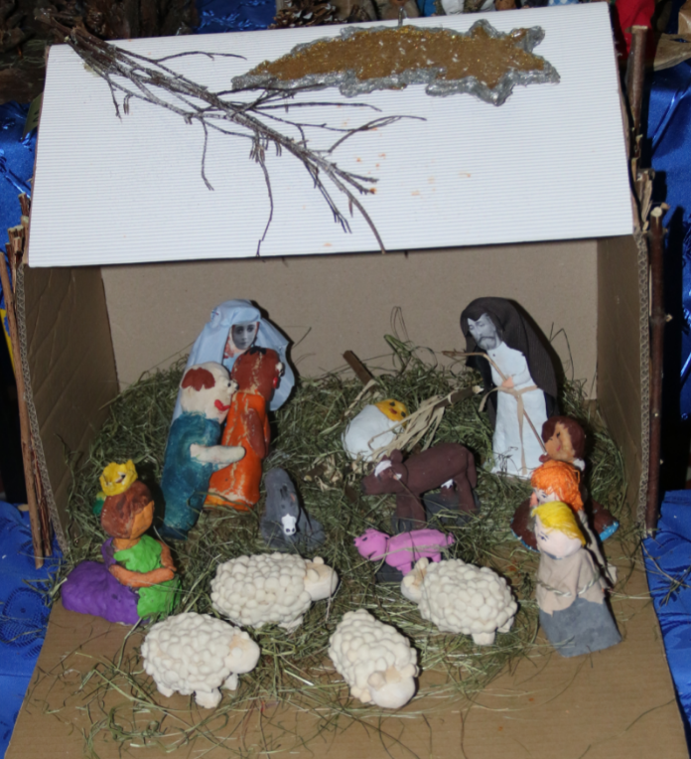
- opracowanie ogólne, dobór i wykorzystanie materiałów (w szczególności naturalnych);
- wkład pracy;
- estetyka pracy oraz trwałość konstrukcji.
Oceny szopek dokona Komisja Konkursowa. Zostaną wybrane trzy najpiękniejsze szopki. Decyzja Komisji jest ostateczna i nieodwołalna. Wszyscy uczestnicy konkursu otrzymają pamiątkowe dyplomy, a laureaci konkursu otrzymają nagrody.
- Finał konkursu:
Finał konkursu i rozdanie nagród odbędzie się 11.12.2021 roku w Szkole Podstawowej w nr 29 im. Stefana Żeromskiego w Gdyni o godz. 11.00.
Po ocenie prac przez Komisję Konkursową zostanie zorganizowana wystawa wszystkich szopek w kościele pw. Świętego Józefa w Gdyni wraz z uroczystym KONCERTEM BOŻONARODZENIOWYM w dniu 12.12.2021 roku o godzinie 16.30.

Załącznik nr 1

ZGŁOSZENIE UCZESTNIKA
Imię i nazwisko
Nazwa
i adres szkoły
Klasa

Załącznik nr 2

ZGODA NA PRZETWARZANIE DANYCH OSOBOWYCH
Wyrażam zgodę na przetwarzanie przez organizatora konkursu danych osobowych umieszczonych w zgłoszeniu, w zakresie prowadzenia i realizacji konkursu. Jednocześnie wyrażam zgodę na podanie do publicznej wiadomości imienia i nazwiska uczestnika w związku z wykorzystaniem pracy w działaniach informacyjno-promocyjnych dotyczących konkursu oraz na wykonanie zdjęć pracy, publikację wizerunku wykonawców, np. podczas wręczania nagród.

……………………………………………………………………………………………………………
Data i czytelny podpis

